РОССИЙСКАЯ ФЕДЕРАЦИЯ
РОСТОВСКАЯ ОБЛАСТЬ
муниципальное бюджетное общеобразовательное учреждение средняя общеобразовательная
школа №21 г. Шахты Ростовской области
346504, г. Шахты, Ростовская обл., ул. Садовая, 17, тел. 8 (8636)22-56-25, e-mail:zsсhool – 21@yandex.ru

«Счастливый
случай»
(игра по ПДД)

Разработала
О.А.Акимова,
учитель начальных классов

С каждым днем на наших дорогах появляется все больше и больше автомобилей. Высокие скорости и интенсивность движения требуют от водителей и пешеходов быть очень внимательными.
Дисциплина, осторожность и соблюдение правил дорожного движения водителями и пешеходами – основа безопасного движения на улице. Дорогие ребята, сегодня мы закрепим ваши знания ПДД и проведем игру “Счастливый случай”.
Звучит заставка игры “Счастливый случай”.
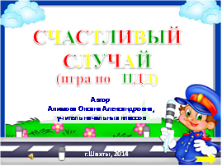

Жеребьевка, деление на команды.
- Для начала вы должны занять свои места за одним из трех столов: зеленым, желтым или красным. Для этого мы проведем жеребьевку (каждый ученик из коробки достает жетон (красный, желтый или зеленый) и занимает стол соответствующего цвета). Завяжите галстуки на шеи соответствующих цветов.
Выбор капитанов команд.

- Несомненно, что во время сегодняшней игры вы узнаете много нового и интересного о таком, казалось бы, давно изученном вопросе, как Правила дорожного движения. Так что в проигрыше никто не останется.
Как известно, в любом конкурсе участвует объективное жюри, которое оценивает работу участников.
Идет представление жюри.

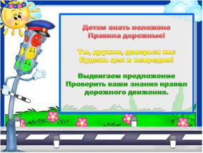
- А сейчас, внимание! Начинаем соревнование!

- Начинаем первый гейм игры. «Вопрос - ответ». (Отдельная презентация)
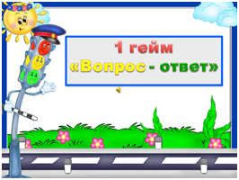

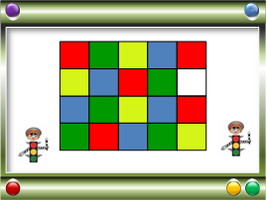

Каждая команда должна ответить на 4 вопроса. За правильный и полный ответ команда получает 1 балл. (У каждой команды на столе копия игрового поля, где они вычеркивают выбранные секторы.)

Вопросы составлены по секторам:
- красный – Сигналы светофора, дорожная разметка,
- зеленый – Правила перехода улиц и дорог,
- желтый – Обязанности пассажиров,
- синий – Дорожные знаки.

- Второй гейм. «Ты- мне, я - тебе» (по одному человеку от команды – капитаны назначают участников).
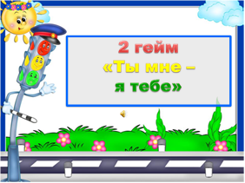

На столе лежат карточки с вопросами. Каждый игрок подходит и выбирает по две карточки, затем зачитывает по-очереди вопросы противникам, после чего отвечает на их вопросы. За каждый правильный ответ – 1 балл.

- Подземный вид общественного транспорта (метро).
- Как называется место пересечения дорог? (перекресток)
- Часть дороги, по которой идут пешеходы. (тротуар)
- В какую сторону нужно посмотреть, дойдя до середины дороги? (направо)
- В какие игры можно играть на проезжей части дороги? (играть нельзя)
- Какие есть виды пешеходных переходов? (подземны, наземный: регулируемый и нерегулируемый)
- Однорукий великан
Поднял руку к облакам,
Занимается трудом:
Помогает строить дом. (Подъемный кран)
- Что означает мигание зеленого сигнала светофора? (время зеленого сигнала истекает)
- На светофоре горит зеленый сигнал, и едет машина с мигалкой и сиреной (скорая, пожарная, милиция). Что ты будешь делать? (Стоять.)

- Третий гейм. «Темная лошадка».

- Итак, дорогие участники команд, в гейме “Темная лошадка” вы сначала должны угадать того, кто будет вам задавать вопросы в III гейме.
- Внимание, команды!
Я даю подсказку. (Называет подсказки по одной. Та команда, которая быстрее скажет: “Доктор Айболит” получает очко.)

Он летал на орле.  Он летал на орле в Африку.  Он летал на орле в Африку к реке Лимпопо.  Ему принадлежат вещи:  Он под деревом сидит,  Добрый доктор … | 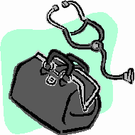
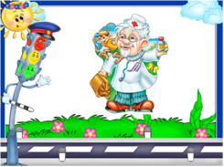
- Молодцы, ребята, отгадали! Итак, вопросы от доктора Айболита.

Участникам предлагается ответить на вопросы по мультфильмам и сказкам, в которых упоминаются транспортные средства.
- На чем ехал Емеля к царю во дворец? (На печке)
- Любимый двухколесный вид транспорта кота Леопольда? (Велосипед)
- Чем смазывал свой моторчик Карлсон, который живет на крыше? (Вареньем)
- Какой подарок сделали родители дяди Федора почтальону Печкину? (Велосипед)
- Во что превратила добрая фея тыкву для Золушки? (В карету)
- На чем летал старик Хоттабыч? (На ковре-самолете).
- Личный транспорт Бабы-Яги? (Ступа)
- На чем поехал в Ленинград человек рассеянный с улицы Бассейной? (На поезде)
- При помощи какого транспорта передвигались Бременские музыканты?
(При помощи повозки)

Айболит:
- Много знаете книг!
- Молодцы! Хорошо справились с заданием.
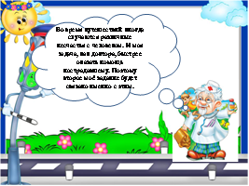
Во время воздушных путешествий, морских и сухопутных иногда случаются различные несчастья с человеком. И моя задача, как доктора, быстрее оказать помощь пострадавшему. Поэтому второе моё задание будет связано именно с этим.
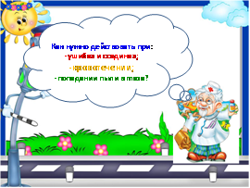
Айболит:
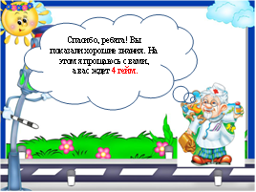
- Спасибо, ребята! Вы показали хорошие знания. На этом я прощаюсь с вами, а вас ждет IV гейм.

-Четвертый гейм. «Ребусы».
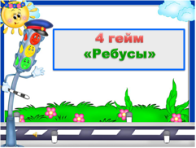
- Каждая команда выбирает по 2 номера ребуса, та команда, которая даст правильный ответ, получает 2 балла.
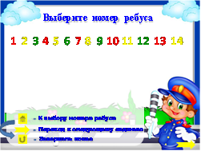
Ответы к ребусам:
- Автобус
- Автомобиль
- Водитель
- Дорога
- Метро
- Мостовая
- Остановка
- Переход
- Пешеход
- Поворот
- Светофор
- Такси
- Трамвай
- Улица

-Пятый гейм. «Дорожная математика».

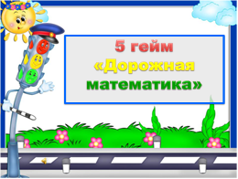
Командам задается задача, отвечает команда, первой поднявшая сигнальную карточку, за правильный ответ – 1 балл.

Задача 1
Семеро ребят играли в мяч на проезжей части дороги. Двое ушли домой. Остальные ребята остались играть на дороге. Сколько ребят поступили правильно? (Ни одного. Играть на проезжей части дороги нельзя.)

Задача 2
Два мальчика и три девочки вышли из школы. Когда они подошли к пешеходному переходу, зеленый сигнал уже начал мигать. Мальчики побежали через дорогу бегом, а девочки остались дожидаться следующего зеленого сигнала. Сколько ребят правильно перешли дорогу? (Две девочки. Зеленый мигающий сигнал предупреждает, что скоро включится желтый, а затем - красный, поэтому безопаснее всего дождаться следующего зеленого сигнала. Бежать через дорогу тоже опасно.)

Задача 3
Четыре мальчика поехали кататься на велосипедах по улицам города. Одному из них было 13 лет, остальным - 15. Сколько ребят не нарушили Правила дорожного движения? (Трое. Ездить по улицам на велосипеде можно с 14 лет)

Задача 4
Из автобуса вышли семь человек. Трое из них подошли к пешеходному переходу, двое пошли обходить автобус спереди и двое остались на остановке. Сколько человек поступило правильно? (Пятеро. Правильнее всего подождать, пока автобус отъедет от остановки и только затем переходить дорогу)

Задача 5.
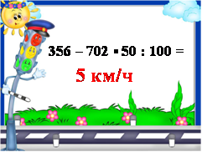
- Вычислив это математическое выражение, вы узнаете с какой скоростью двигался первый в мире автомобиль.
356 – 702х50 : 100 = 5 км\ч

Задача 6.
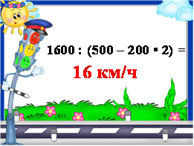
- Вычислив это математическое выражение, вы узнаете скорость первого в мире велосипеда.
1600 : (500 – 200х2) = 16 км\ч

- Шестой гейм. «Дальше…Дальше…»
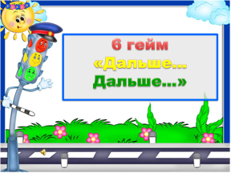
- Каждой команде дается 1 минута, чтобы ответить на вопросы ведущего. Если ответа на вопрос нет, капитан говорит «Дальше…»
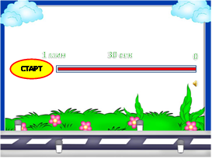
Вопросы 1 команде.
1.Полоса земли, предназначенная для передвижения транспорта и пешеходов. (Дорога.)
2.Старинный экипаж, запряженный лошадьми. (Карета.)
3.Любимое транспортное средство отчаянных мальчишек, для езды на котором надо отталкиваться ногой. (Самокат.)
4.Автомобиль, которому не страшны самые плохие дороги. (Вездеход.)
5.Дом для автомобиля. (Гараж.)
6.Гараж для самолетов. (Ангар.)
7.Аллея посредине улицы. (Бульвар.)
8.Край тротуара, прилегающий к проезжей части. (Поребрик.)
9.Дорога для трамвая. (Рельсы.)
10.Изгиб дороги. (Поворот.)
11.Водитель самолета. (Летчик, пилот.)
12.Устройство для остановки автомобиля. (Тормоз.)
13.Что показывает стрелка спидометра? (Скорость.)
14.Место на дороге, предназначенное для пешеходов. (Переход.)
15.Место пересечения улиц. (Перекресток.)
16.Полицейский, регулирующий движение на перекрестке. (Регулировщик.)
17.Громкий звуковой сигнал специальной машины. (Сирена.)
18.Место для посадки и высадки пассажиров общественного транспорта. (Остановка.)
19.Прочная широкая лямка, обеспечивающая безопасность водителя и пассажиров в легковом автомобиле. (Ремень безопасности.)
20.Защитный головной убор мотоциклиста. (Шлем.)
21.Безбилетный пассажир. (Заяц.)
Вопросы 2 команде.
1.Общее название автобуса, трамвая, троллейбуса. (Общественный транспорт.)
2.При поездке в общественном транспорте держитесь за … (поручень).
3. Со скольких лет разрешается ездить на велосипеде по дорогам? (14 лет)
4. Вид подземного пассажирского транспорта? (метро)
5.Водитель велосипеда. (Велосипедист.)
6.Спортивное сооружение, где проводятся кольцевые гонки на велосипеде. (Велотрек.)
7.Пересечение железнодорожных путей с автомобильной дорогой. (Переезд.)
8.Опускающаяся и поднимающаяся перекладина для открытия и закрытия переезда. (Шлагбаум.)
9.При каком сигнале светофора можно переходить улицу? (Зеленый.)
10.Часть загородной дороги для передвижения пешеходов, если нет тротуара. (Обочина.)
11.Асфальтированная загородная дорога для движения транспорта. (Шоссе.)
12.Водоотводная канава вдоль дороги. (Кювет.)
13.«Ноги» автомобиля. (Колеса.)
14.«Глаза» автомобиля. (Фары.)
15.Часть грузовика, предназначенная для перевозки грузов. (Кузов.)
16.Откидная крышка, закрывающая двигатель. (Капот.)
17.Приспособление для буксировки автомобиля. (Трос.)
18.Подземное сооружение для движения транспорта. (Тоннель.)
19.Автомобиль, имеющий название великой русской реки. («Волга».)
20.Пешеход или водитель, не выполняющий Правила дорожного движения. (Нарушитель.)
21.Наказание за нарушение ПДД. (Штраф.)
Вопросы 3 команде.
- Место пересечения двух улиц. (Перекресток)
- При переходе дороги сначала нужно посмотреть? (Налево)
- Как называют человека, который регулирует движение? (Регулировщик)
- Столкновение двух автомобилей. (Авария)
- Сколько цветов имеет светофор для пешеходов? (Два)
- Аллея посредине улицы. (Бульвар.)
- По какому номеру телефона вызывают полицию? (02, 112)
- По какой стороне улицы принято движение транспорта в нашей стране? (По правой)
- Чем регулировщик управляет движением?(Жезлом)
- С какого возраста разрешается ездить на велосипедной дороге?(С 14 лет)
- Где устанавливается знак «Дети»? (Около школ, детских садов)
- Какой перекресток называется регулируемым? (Где стоит светофор или регулировщик)
- Где ожидают автобус? (На автобусной остановке)
- Как надо обходить троллейбус, автобус при переходе на другую сторону дороги? (Сзади).
- Сколько колес у легкового автомобиля? (4)
- Разрешающий сигнал светофора. (Зеленый)
- Устройство, приводящее в движение велосипед. (Педали)
- Если у велосипеда спустило колесо, то поможет … (Насос)
- Если у движущейся машины сзади загорелись красные огоньки, что это значит?( Останавливается)
- Что такое “зебра”? (Пешеходный переход)
- Какого цвета запрещающие знаки? (Красного)

- Седьмой гейм. Игра для команд на внимание «Перейди улицу».
На сцену приглашаются по 2 человека из каждой команды. Первый проигравший получает 1 балл, второй 2 балла, третий 3 балла, четвертый 4 балла, пятый 5 баллов, победитель 6 баллов.

Ведущий держит в руках – 2 кружка:
первый – с одной стороны зеленый, с другой – желтый;
второй – с одной стороны красный, с другой – желтый.

Игроки встают друг от друга на расстоянии 7-10 шагов у параллельных линий (это улица). Ведущий делает взмах зеленым кружком – играющие делают шаг вперед, красный – 2 шага назад, желтый – стоят на месте. Ведущий чередует цвета. Те, кто ошибся, выбывают из игры. Побеждает та команда, игрок которой перейдет “улицу” первым.

Жюри подводит итоги игры.
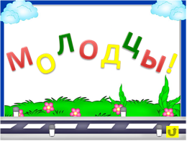

- Игра закончилась. Я хочу вам пожелать здоровья, и чтобы вы всегда, в любую погоду, в разное время суток, во все времена года соблюдали правила дорожного движения, не подвергали свою жизнь и окружающих людей опасности. Спасибо за игру!

